铜陵学院2018-2019年学生实验实习用品印刷
招标公告
（项目编号：tlxyzb[2018]14 号）

根据学校教学需要，铜陵学院2018-2019年期间需要印刷部分学生实验实习指导书、会计凭证、实习手册等。经研究，现将该项目对外公开招标，具体事项公告如下：
一、项目概述
1、项目名称：铜陵学院2018-2019年学生实验实习用品排版印刷。
2、供货地点：铜陵学院。
二、项目要求：
1、项目内容及印刷标准：
序号 | 印刷内容（名称） | 规格型号 | 单位 | 数量 | 备注
1 | 收款凭证 | 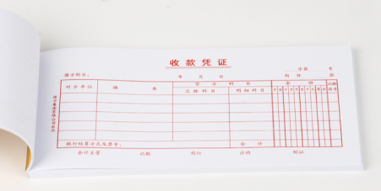  优质纯棉纸，规格：210×105mm | 张 | 25000
2 | 付款凭证 | 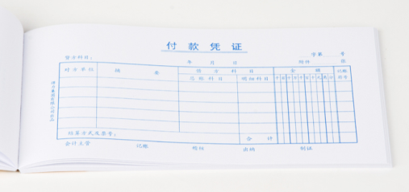  优质纯棉纸，规格：210×105mm | 张 | 50000
3 | 转账凭证 | 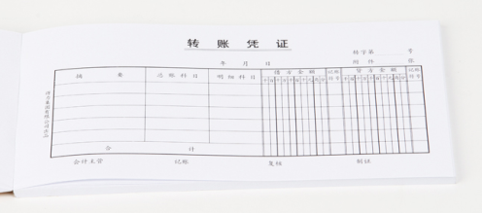  优质纯棉纸，规格：210×105mm | 张 | 70000
4 | 总账 | 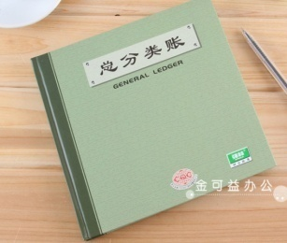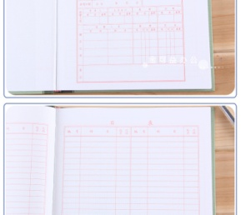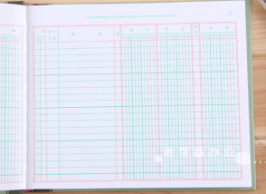  硬质封面、封底、规格：19.6×18.3mm。有账簿启用及经管人员一览表、目录等。账页60页。 | 本 | 2500
5 | 现金日记账 | 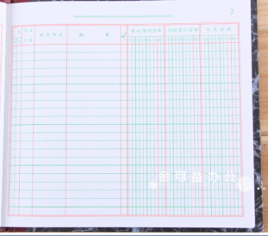  优质纸张，规格：19.6×18.3mm | 张 | 5000
6 | 银行存款日记账 | 优质纸张，规格：19.6×18.3mm | 张 | 5000
7 | 三栏式明细账 | 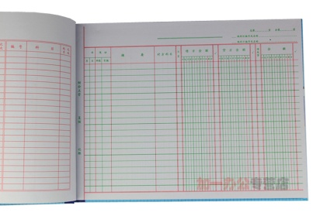  优质纸张，规格：260×184mm | 张 | 25000
8 | 多栏式明细账 | 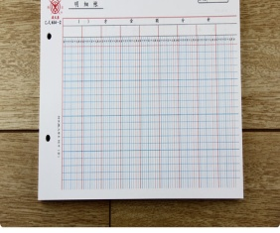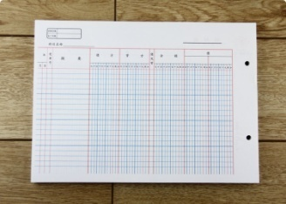  优质纸张，十三栏。规格：260×184mm | 张 | 7000
9 | 数量金额式明细账 | 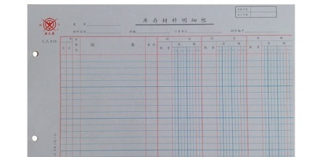  优质纸张，规格：260×184mm。抬头为：明细账 | 张 | 15000
10 | 会计凭证封面、封底 | 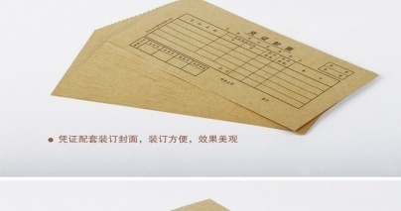  优质牛皮纸，封面、封底各一。规则：210×105mm | 副 | 3000
11 | 实验报告 | 原有样式（财经类） | 份 | 3000
12 | 档案袋 | 原有样式（财经类） | 只 | 3000
13 | 理工类实验报告 | 成品16开本，内页40面20张，骑车装订，封面用120克牛皮纸，正反印刷单黑，内页用60克双胶纸，正反印刷单黑。 | 本 | 15000
14 | 文法类实验报告 | 成品16开本，内页20面10张，骑车装订，封面用120克牛皮纸，正反印刷单黑，内页用60克双胶纸，正反印刷单黑 | 本 | 10000
15 | 学生实习手册 | 成品16开本，内页20面10张，骑车装订，封面用120克牛皮纸，正反印刷单黑，内页用60克双胶纸，正反印刷单黑 | 本 | 10000
16 | 优秀毕业生论文汇编 | 封面：200克铜版纸、彩印；内页：70克双胶纸，680页面（340张），正反印刷单黑 | 本 | 40
17 | 毕业论文档案袋 | 120克牛皮纸 | 份 | 2000
18 | 试验资料档案袋 | 120克牛皮纸 | 份 | 3000
2、服务要求：
（1）为提高工作效率，适应编辑工作网络化要求，投标方应为国际互联网用户；
（2）在印刷、制作过程中，乙方能够邮件或上门取稿、送校对稿、送样稿和送货；
（3）因投标方的责任而造成的一切损失，由投标方自行负责或无条件赔偿；
（4）本次招标的排版印刷量每年版本不同，每版根据要求应重新排版印刷；
（5）须于招标方规定的时间之前，送招标方指定供货地点；
（6）上述数量为暂定量，中标后根据招标方实际需要排版、印刷（可能有增加，也可能适当减少；每批次版本可能不一致，需重新排版），据实结算。
三、投标资格条件
1、符合《中华人民共和国政府采购法》第二十二条规定的条件。
2、投标单位应为依照《中华人民共和国公司法》，并具有《印刷经营许可证》（有效期内）的印刷企业。
3、投标单位应承担投标及履约中应承担的全部责任与义务，不允许投标单位中标后分包或转包。
4、企业及其法定代表人近三年内无违法违纪或法律纠纷，企业依法纳税，财务状况良好。
5、承诺遵守高校廉洁从业（政）的各项规章制度。

四、付款方式
1、本项目不支付预付款。
2、中标单位的投标保证金转为履约保证金，在服务期满、合同终止后一周内不计息予以退还；未中标单位的投标保证金在确定未中标后一周内不计息予以原账号退还。
3、货到经验收合格后，按照实际供货据实结算。
五、招标文件的获取：
请有意参与投标的单位于2018年3月8日开始到铜陵学院国资处（图书馆807室）领取或在铜陵学院国资处网站（http://gzc.tlu.edu.cn/）自行下载。
六、投标须知
1.投标人在投标之前，对本询价招标项目的一切情况，应详细研究和全面了解。投标后，投标人将被认为已充分了解并已接受本询价招标项目的相关条款，认同招标方的解释。
2.投标报价为所投项目的最终报价（包括材料、人工、车辆、设备、保险、利税和应承担的风险等一切费用）。
3.报价函编制：投标人需提交一式两份报价函（分别注明“正本”和“副本”，以正本为准）。报价函需密封并于密封处及封面加盖单位公章。报价函内需附以下资料复印件（加盖单位公章）：
（1）企业法人营业执照副本；
（2）资质证书；
（3）法定代表人授权书；
（4）投标保证书；
（5）响应本次询价的其它有关证书、证明材料，近两年服务业绩（主要）；
（6）投标报价表（请各投标单位结合市场行情和各种风险及自身实力按本招标书要求规范填写投标报价表并进行报价）；
（7）服务方案及承诺；
（8）投标人认为有必要提供的其它资料。
4.中标单位的确定
学校按照有效低价原则，确定中标候选单位，经公示无异议后，报校招标采购领导小组批准，签订供货合同。
5.标书投递
（1）参与投标单位需在投标前通过企业（单位）账户向我校指定账户“户名：铜陵学院；账号：34001662208053000137；开户行：建行铜陵建龙支行；转账支付投标保证金（人民币）壹仟元整（1000元）。
（2）有意参加询价的单位，请在2018年3月16日11：00前，向我校做出一次性书面报价（综合报价，详见附件《报价表》），将投标函按密封要求投送至铜陵学院招标采购工作领导小组办公室投标室（新校区图书馆楼806室）；联系人：胡老师。
七、业务（项目）咨询：
1、如有技术业务咨询，请联系铜陵学院教务处丁老师（0562-5881022）；
2、如有商务业务咨询，请联系铜陵学院国资处程老师（0562-5881058）。
八、监督部门：
铜陵学院纪委（监审处）电话：0562—5881977
铜陵学院
二〇一八年三月七日
附件：

附件一
法定代表人授权书
致：
本授权书声明： （投标人名称）的（法人代表姓名、职务）授权 （被授权人的姓名、职务）为我单位就 项目投标活动的合法代理人，以我方名义全权处理与该项目投标、签定合同以及合同执行有关的一切事务。

特此申明
法定代表签定盖章：
职 务：
单位名称：
代理人（被授权人）签字盖章：
职 务：
单位名称：
联系电话：

投标单位名称：（公 章）
日 期：

附件二
投 标 保 证 书
致：
我们如中标，保证如下：
1、按照招标书的要求和时间，与招标单位签订正式合同。
2、按照招标书的要求，按时交纳中标履约金。
3、按招标单位要求提供资料和证件。
4、按照校方使用部门要求，保质保量，按时供应供应。
5、其它承诺：

投标单位 （签章）：
投标单位法定代表人（签章）：
日 期： 年 月

《铜陵学院2018-2019年学生实验实习用品印刷项目采购报价表》
项目编号：tlxyzb[2018]14号

序号 | 名称 | 规格型号 | 单位 | 数量 | 单价（元） | 合计（元）
1 | 收款凭证 | 优质纯棉纸，规格：210×105mm | 张 | 25000
2 | 付款凭证 | 优质纯棉纸，规格：210×105mm | 张 | 50000
3 | 转账凭证 | 优质纯棉纸，规格：210×105mm | 张 | 70000
4 | 总账 | 硬质封面、封底、规格：19.6×18.3mm。有账簿启用及经管人员一览表、目录等。账页60页。 | 本 | 2500
5 | 现金日记账 | 优质纸张，规格：19.6×18.3mm | 张 | 5000
6 | 银行存款日记账 | 优质纸张，规格：19.6×18.3mm | 张 | 5000
7 | 三栏式明细账 | 优质纸张，规格：260×184mm | 张 | 25000
8 | 多栏式明细账 | 优质纸张，十三栏。规格：260×184mm | 张 | 7000
9 | 数量金额式明细账 | 优质纸张，规格：260×184mm。抬头为：明细账 | 张 | 15000
10 | 会计凭证封面、封底 | 优质牛皮纸，封面、封底各一。规则：210×105mm | 副 | 3000
11 | 实验报告 | 原有样式（财经类） | 份 | 3000
12 | 档案袋 | 原有样式（财经类） | 只 | 3000
13 | 理工类实验报告 | 成品16开本，内页40面20张，骑车装订，封面用120克牛皮纸，正反印刷单黑，内页用60克双胶纸，正反印刷单黑。 | 本 | 15000
14 | 文法类实验报告 | 成品16开本，内页20面10张，骑车装订，封面用120克牛皮纸，正反印刷单黑，内页用60克双胶纸，正反印刷单黑 | 本 | 10000
15 | 学生实习手册 | 成品16开本，内页20面10张，骑车装订，封面用120克牛皮纸，正反印刷单黑，内页用60克双胶纸，正反印刷单黑 | 本 | 10000
16 | 优秀毕业生论文汇编 | 封面：200克铜版纸、彩印；内页：70克双胶纸，680页面（340张），正反印刷单黑 | 本 | 40
17 | 毕业论文档案袋 | 120克牛皮纸 | 份 | 2000
18 | 试验资料档案袋 | 120克牛皮纸 | 份 | 3000
 | 合 计
合计金额：（大写）
注：1、本投标报价包括纸张费、材料费、人工费、交通运输费、税金、风险金及其它一切费用。
2、其他说明：

投标人地址： 联系人姓名： 联系人电话：

投标人名称：（盖章）

法定代表人或授权代表（签字）：

投标日期：

